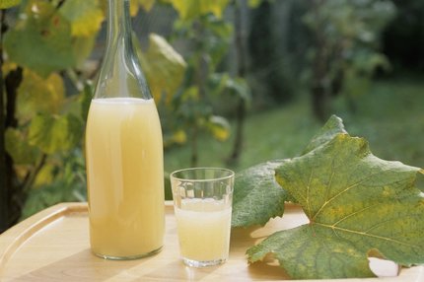
BURČÁK CUP
V SOBOTU 21. 9. V 8:45 HODIN
OBČERSTVENÍ- BURČÁK A GRILOVANÁ KOLENA
STARTOVNÉ 150,- KČ
Pozn. startovné ovlivněno cenou burčáku

